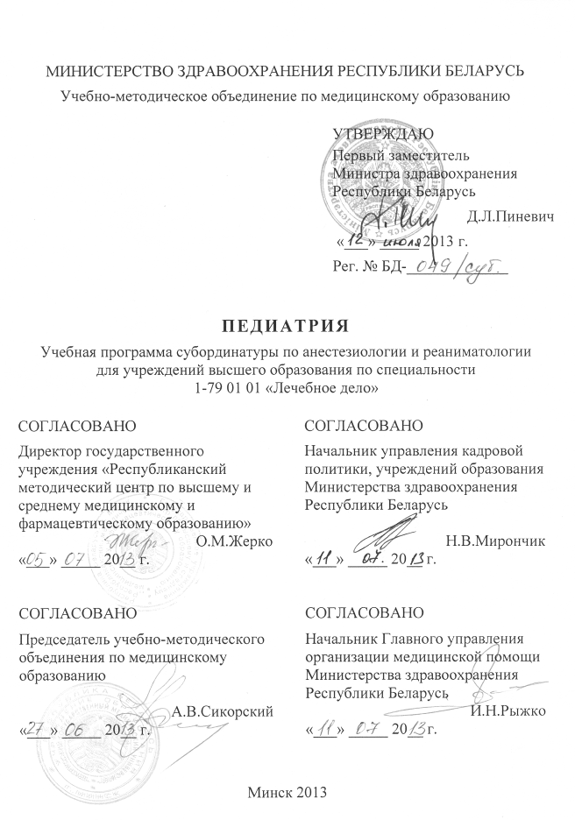
СоставителИ:
Т.Н.Войтович, заведующий 2-ой кафедрой детских болезней учреждения образования «Белорусский государственный медицинский университет», доктор медицинских наук, профессор;
А.В.Сукало, заведующий 1-ой кафедрой детских болезней учреждения образования «Белорусский государственный медицинский университет», доктор медицинских наук, профессор;
Л.В.Грак, доцент 2-ой кафедры детских болезней учреждения образования «Белорусский государственный медицинский университет», кандидат медицинских наук, доцент;
О.В.Некрасова, главный педиатр Комитета по здравоохранению Минского городского исполнительного комитета
Рецензенты:
Кафедра педиатрии государственного учреждения образования «Белорусская медицинская академия последипломного образования»;
Е.Г.Неверо, главный педиатр Министерства здравоохранения Республики Беларусь
Рекомендована к утверждению в качестве учебной:
2-й кафедрой детских болезней учреждения образования «Белорусский государственный медицинский университет»
(протокол № 15 от 21.03.2013 г.);
Научно-методическим советом учреждения образования «Белорусский государственный медицинский университет»
(протокол № 8 от «17» апреля 2013 г.);
Научно-методическим советом по специальности 1-79 01 02 «Лечебное дело» учебно-методического объединения по медицинскому образованию
(протокол № 2 от «22» апреля 2013 г.)

ПОЯСНИТЕЛЬНАЯ ЗАПИСКА
Педиатрия - учебная дисциплина, содержащая систематизированные научные знания об анатомо-физиологических и функциональных особенностях растущего организма, течении различных заболеваний у детей, методах их диагностики, лечения и профилактики.
Учебная программа по дисциплине «Педиатрия включает новейшие научные данные по патогенезу, классификации некоторых нозологических форм, методам диагностики, современным методам лечения.
Цель преподавания и изучения дисциплины «Педиатрия» состоит в формировании у студентов:
- научных знаний и профессиональных навыков обследования пациента, основ клинического мышления, медицинской этики и деонтологии;
- современных взглядов на возникновение, развитие патологических и патофизиологических особенностей основных заболеваний у детей и подростков.
Задачи изучения дисциплины состоят в приобретении студентами академической компетенции, основу которой составляет способность к самостоятельному поиску учебно-информационных ресурсов, овладению методами приобретения и осмысления знания:
- о наиболее часто встречающихся заболеваний у детей и подростков;
- причин, патогенеза, клинических проявлений и принципов терапии основных, наиболее часто встречающихся заболеваний у детей и подростков;
- основ профилактических мероприятий по изучаемым нозологическим формам.
Задачи преподавания дисциплины «Педиатрия» состоят в формировании социально-личностной и профессиональной компетенции, основа которой заключается в знании и применении:
- методов оценки и сохранения состояния здоровья ребенка;
- методов обследования детей для получения объективных данных и дальнейшей их интерпретации;
- умения назначить лечение и профилактику наиболее часто встречающихся заболеваний;
- навыков оказания неотложной медицинской помощи при критических состояниях в педиатрии.
Специфика подготовки врачей-анестезиологов–реаниматологов определяет необходимость целенаправленного изучения студентами патофизиологических и патохимических основ нарушений регуляции дыхания, гемодинамики и метаболизма, методов их коррекции, теоретических и практических основ инфузионных программ лечения, парентерального питания.
Преподавание и успешное изучение дисциплины «Педиатрия» осуществляется на базе приобретенных студентами знаний и умений по разделам следующих дисциплин:
Медицинская и биологическая физика. Медицинские приборы и аппаратура, используемые в педиатрии.
Медицинская биология и общая генетика. Биологические основы жизнедеятельности человека. Наследственность и изменчивость. Человек и биосфера. Биологические аспекты экологии человека.
Биологическая химия. Строение, функции и обмен аминокислот, нуклеиновых кислот, белков, углеводов, липидов. Биосинтез нуклеиновых кислот и белков. Энергетический обмен в клетке. Клеточные мембраны. Пассивный и активный транспорт веществ через мембранные структуры клеток. Основы молекулярной генетики.
Анатомия человека. Строение тела человека, его систем, органов, тканей. Половые и возрастные особенности детского организма.
Гистология, цитология, эмбриология. Кровь и лимфа. Соединительная ткань. Эпителиальные ткани. Органы кроветворения и иммунной защиты (центральные и периферические), строение, иммуногенез. Морфологические основы иммунных реакций.
Нормальная физиология. Физиологические основы жизнедеятельности клеток, органов, тканей и целостного организма в условиях взаимодействия со средой существования. Физиологические функции организма на различных уровнях организации, механизмы их регуляции и саморегуляции. Основные показатели, характеризующие нормальное состояние физиологических функций организма и его систем. Физиологические основы здорового образа жизни.
Патологическая анатомия. Воспаление: понятие, биологическая сущность, этиология и патогенез, морфология, классификация (банальное воспаление, специфическое воспаление). Иммунологические процессы: морфология иммуногенеза, местные аллергические реакции, аутоиммунные болезни. Морфология ряда болезней инфекционного и аллергического происхождения.
Патологическая физиология. Учение о патогенезе. Болезнетворное воздействие факторов внешней среды (биологические факторы – вирусы, бактерии, простейшие). Роль реактивности организма в патологии. Аллергическая реактивность организма. Патологическая физиология инфекционного процесса.
Эпидемиология. Заболеваемость населения неинфекционными и инфекционными болезнями, влияние факторов риска. Основы анализа заболеваемости.
Фармакология. Принципы фармакодинамики и фармакокинетики лекарственных средств. Факторы, определяющие терапевтическую эффективность, побочное действие, аллергенность и токсичность лекарственных средств.
Структура учебной программы дисциплины «Педиатрия» субординатуры по анестезиологии и реаниматологии включает 5 тем наиболее важного раздела «Неотложные состояния в педиатрии».
Требования к подготовке студента по окончании изучения дисциплины
Студент должен знать:
- международную классификацию болезней (МКБ);
- методы поддержания нарушенных и замещения утраченных функций органов и функциональных систем организма при патологических процессах;
- установленные объемы обследования детей, имеющих отклонения в здоровье, на этапах оказания медицинской помощи;
- методы диагностики, экстренной помощи и врачебной тактики при критическом состоянии пациента;
- методы лечения отравлений лекарственными средствами и токсическими веществами.
Студент должен уметь:
- применять навыки коммуникативного общения со здоровыми детьми и детьми, имеющими отклонения в здоровье, а также их родственниками с соблюдением деонтологических и этических норм;
- проводить диагностику пограничных состояний, заболеваний и состояний, угрожающих жизни детей;
- ставить предварительный диагноз и проводить дифференциальную диагностику;
- обосновывать заключительный диагноз, выявлять сопутствующие заболевания, определять осложнения;
- назначать лечение и профилактику наиболее часто встречающихся заболеваний.
Студент должен владеть навыками оказания неотложной медицинской помощи при следующих неотложных состояниях у детей:
острая дыхательная недостаточность, остановка дыхания;
приступ бронхиальной астмы, астматический статус;
острая сосудистая недостаточность (обморок, коллапс);
острая сердечная недостаточность, нарушения ритма сердца, одышечно-цианотический приступ;
энцефалитические реакции (отек-набухание головного мозга, судорожный синдром);
гипертермический синдром (красная, белая, злокачественная гипертермия);
диабетические комы.
Характеристика используемых методов обучения. При организации обучения используются традиционные методы преподавания дисциплины: практические занятия с использованием компьютерных технологий.
Обучение организуется с использованием традиционных и современных учебно-информационных ресурсов (компьютерных презентаций, видеофильмов), интерактивных ресурсов в локальной компьютерной сети учреждения высшего образования и Internet.
Практические занятия проводятся на базе детских отделений организаций здравоохранения. На практических занятиях под контролем преподавателя студенты самостоятельно проводят осмотр здорового ребенка, а также ребенка, имеющего отклонения в здоровье, анализируют полученные результаты, учатся правильно интерпретировать полученные данные и результаты лабораторных и инструментальных исследований, формулировать диагноз. Практическая подготовка обеспечивается решением студентами ситуационных задач, тестов и выполнением дополнительных заданий в рамках учебно-исследовательской работы (сбор, обработка, анализ и систематизация информации по теме студенческой научной работы).
Самостоятельная внеаудиторная работа заключается в изучении основной и дополнительной литературы, монографий и периодической литературы, подготовке сообщений, рефератов и кратких докладов, а также участии в олимпиадах.
Студентов знакомят с безопасными условиями труда, международными требованиями и этическими нормами при проведении осмотров детей и подростков. Контроль подготовки студентов, качества обучения осуществляется путем устного опроса и выполнения контрольных заданий, в том числе и тестовых, в процессе практических занятий.
На изучение дисциплины отводится 64 академических часа. Из них аудиторных – 42 часа. На самостоятельную внеаудиторную работу отводится 22 часа.
Текущая аттестация проводится в форме зачета с использованием компьютерного тестового контроля знаний студентов.

Примерный тематический план учебных занятий
Наименование раздела (темы) | Количество часов  аудиторных занятий
Наименование раздела (темы) | лекций | практических
1. Токсикозы у детей | - | 12
2. Дыхательная недостаточность у детей | - | 6
3. Нарушения ритма сердца. Сердечная недостаточность | - | 12
4. Острая и хроническая почечная недостаточность | - | 6
5. Острые отравления у детей | - | 6
Всего часов | - | 42

СОДЕРЖАНИЕ УЧЕБНОГО МАТЕРИАЛА
1. Токсикозы у детей
Нейротоксикоз, патогенез, ведущие клинические синдромы.
Токсикоз Гассера, патогенез, клиническая картина.
Токсикоз Кишша, патогенез, клиническая картина.
Токсикоз Рея, патогенез, клиническая картина.
Инфекционно-токсический шок. Этиология, патогенез, клиническая картина инфекционно-токсического шока у детей раннего возраста. Причина.
Основные этапы лечения инфекционно-токсического шока. Принципы инфузионной терапии.
Принципы посиндромной терапии (борьба с гипертермическим, судорожным синдромом, отеком мозга, лечение гипервентиляционного синдрома, нейрогенной тахикардии).
2. Дыхательная недостаточность у детей
Основные проявления дыхательной недостаточности у детей. Виды дыхательной недостаточности у детей. Классификация и оценка степени тяжести. Оказание неотложной медицинской помощи при различных степенях дыхательной недостаточности.
3. Нарушения ритма сердца. Сердечная недостаточность
Клинические проявления основных форм аритмий у детей. Базисная терапия при нарушениях ритма. Показания к назначению антиаритмических лекарственных средств у детей. Базисная терапия при нарушениях ритма.
Острая сердечная недостаточность у детей раннего возраста. Особенности клинических проявлений. Принципы лечения острой сердечной недостаточности у детей раннего возраста. Неотложная медицинская помощь.
Хроническая сердечная недостаточность, клиническая картина, диагностика. Базисная терапия хронической сердечной недостаточности у детей.

4. Острая и хроническая почечная недостаточность
Острая почечная недостаточность (ОПН) у детей. Этиология. Патогенез. Клинико-диагностические критерии по стадиям. Принципы лечения ОПН по стадиям. Показания к почечно-заместительной терапии.
Хроническая почечная недостаточность (ХПН). Этиология. Классификация. Синдром хронической почечной недостаточности. Принципы консервативной терапии. Показания к программному гемодиализу.
5. Острые отравления у детей
Отравление кислотами, клиническая картина, оказание неотложной медицинской помощи. Отравление щелочами, клиническая картина, оказание неотложной медицинской помощи. Отравление алкоголем, клиническая картина, оказание неотложной медицинской помощи. Отравление наркотическими веществами, клиническая картина, оказание неотложной медицинской помощи. Отравление ядовитыми грибами, клиническая картина, оказание неотложной медицинской помощи.

ИНФОРМАЦИОННО-МЕТОДИЧЕСКАЯ ЧАСТЬ

Перечень средств диагностики
Оценка учебных достижений студента осуществляется с использованием фонда оценочных средств и технологий вуза. Фонд оценочных средств учебных достижений студента включает:
- типовые задания: устные, письменные, тестовые, ситуационные и т.п.;
- контрольные работы;
- учебные истории болезни и результаты дополнительных методов исследования (лабораторных, функциональных, лучевых и т.п.);
- учебно-исследовательские работы студентов;

Фонд технологий контроля обучения включает:
- Устный опрос по теме.
- Текущий тестовый контроль.
- Письменная контрольная работа.
- Оформление и выписка рецептов.
- Решение ситуационных задач.
- Доклад истории болезни курируемого пациента.
- Текущая аттестация в устной форме.

Литература
Основная:
- Астапов, А.А. Практические навыки педиатра: практическое пособие /А.А.Астапов, О.Н.Волкова, М.В.Чичко. Мн.: Книжный дом, 2005. 848 с.
- Борисова, О.А. Неотложные состояния у детей./О.А.Борисова. М.: ЭКСМО, 2004. – 576 с.
- Педиатрия / Под ред. А.А.Баранова.-М.: ГЭОТАР-МЕД, 2009. 432с. (Серия «Клинические рекомендации»).
- Учайкин, В.Ф. Неотложные состояния в педиатрии /В.Ф.Учайкин, В.П.Молочный. М.: ГЭОТАР-Медиа., 2005. – 256 с.
- Шабалов, Н.П. Детские болезни / Н.П.Шабалов. СПб., 1т. 2009. 928 с.
- Шабалов, Н.П. Детские болезни / Н.П.Шабалов. СПб., 2т. 2009. 916 с.
Дополнительная:
- Беляева, Л.М. Сердечно-сосудистые заболевания у детей и подростков /Л.М.Беляева, Е.К.Хрусталева. Мн.: Выш.шк., 2003. 365 с.
- Булатов, В.П. Клиническая фармакология в педиатрии /В.П.Булатов [и др.]- Феникс, 2006. – 240 с.
- Возианов, А.Ф. Основы нефрологии детского возраста./А.Ф.Возианов [и др.] К., Книга плюс, 2002. – 453с.
- Детская нефрология: Практическое руководство /Под ред. Э.Лаймана и [др.] М.: Киттерра, 2010. - 400 с.
- Диагностика детских болезней: справочник /М.В.Чичко [и др.]. Мн.: Беларусь, 2002. - 575 с.
- Мутафьян, О.А. Детская кардиология: руководство. /О.А.Мутафьян, М.:ГЭОТАР – Медиа, 2008. - 507 с.
- Практическая пульмонология детского возраста. /Под. ред. В.К.Таточенко. - М., 2006.- 250 с.
- Руководство по детскому питанию /Под ред. В.А.Тутельяна, И.Я.Коня М.: Медицинское информационное агентство, 2004.- 662 с.
- Цыбулькин, Э.К. Неотложная терапия в алгоритмах /Э.К.Цыбулькин, М.: ГЭОТАР – Медиа, 2007. - 160 с.
- Чичко, М.В. Справочник по лечению детских болезней / М.В.Чичко. Мн., 1999. 703 с.
- Журналы: «Белорусский медицинский журнал», «Педиатрия», «Здравоохранение Белоруссии», «Лечащий врач», «Медицинские новости», «Вопросы современной педиатрии», «Педиатрическая фармакология» и др.

Перечень наглядных пособий
- Видеофильм «Клинический пример пациента с проявлениями нейротоксикоза».
- Видеофильм «Первичная реанимация новорожденных, родившихся в асфиксии».
- Видеофильм «Тубулопатии у детей».
- Презентация «Бронхолегочная дисплазия».
- Презентация «Врожденные пороки сердца».
- Презентация «Гломерулонефриты».
- Презентация «Кардиты и кардиопатии у детей».
- Презентация «Нарушения сердечного ритма (с представлением электрокардиограмм (ЭКГ).
- Презентация «Нефротический синдром».
- Презентация «Респираторный дистресс-синдром».
- Презентация «Сердечная недостаточность у детей».
- Презентация «Сурфактант-способ введения новорожденным».
- Презентация лекции «Острая ревматическая лихорадка».
- Слайды: Бронхиальная астма.
- Слайды: Группировка бронхолитиков.
- Слайды: Деструктивная пневмония (с презентацией рентгеновских снимков и компьютерная томограмма (КТ) легких).
- Слайды: Дифференциальная диагностика ВПС у детей.
- Слайды: Нормативы некоторых гемостазиологических показателей.
- Слайды: Основные параметры биохимических исследований крови у здоровых новорожденных детей.
- Слайды: Острые отравления у детей.
- Слайды: Первичная дифференциальная диагностика ВПС у детей.
- Слайды: Плевриты.
- Слайды: Синдром триады Фалло.
- Слайды: Стадии ХПН.
- Слайды: Схема бронхиального дренажа.
- Слайды: Схема патогенеза токсикоза.
- Слайды: Схема путей выведения почками различных веществ.
- Слайды: Экссудативный плеврит.
- Таблица «Патогенез ацетонемической рвоты».
- Таблица «Схема патогенеза артериальной гипертензии при гломерулонефрите».
- Таблица «Схема патогенеза отеков при нефротическом синдроме».

Учебно-методическая карта

Номер раздела, темы, занятия | Название раздела, темы, перечень изучаемых вопросов | Количество часов аудиторных занятий |  | Материальное обеспечение занятия (наглядные, методические пособия и др.) | Литература | Формы контроля знаний
Номер раздела, темы, занятия | Название раздела, темы, перечень изучаемых вопросов | лекций | практических |  | Литература | Формы контроля знаний
1 | 2 | 3 | 4 | 5 | 6 | 7
1. | Токсикозы у детей | - | 12 | 1,18,19,26,29 | 1,2,4,5,8,15,17 | 1,4,5,6
2. | Дыхательная недостаточность у детей | - | 6 | 2,4,10,12,14,15,16,19,22,25,28, | 2,3,4,5,8,13,15,16,17 | 1,2,4,6
3. | Нарушения ритма сердца. Сердечная недостаточность | - | 12 | 5,7,8,11,13,17,19,21,23 | 1,2,4,5,7,11,12,15,17 | 1,3,4,5,6
4. | Острая и хроническая почечная недостаточность | - | 6 | 3,6,9,19,24,27,30,31 | 1,2,3,4,8,9,10,14,15,16,17 | 1,2,4,5,6
5. | Острые отравления у детей | - | 6 | 19,20 | 1,2,4,6,8,15,17 | 1,4,5,6
 | Всего часов | - | 42 | - | - | 7

Заведующий 2-ой кафедрой детских болезней
профессор Т.Н.Войтович
«____» ______ 2013г.

Оглавление

ПОЯСНИТЕЛЬНАЯ ЗАПИСКА 3
Примерный тематический план учебных занятий 7
СОДЕРЖАНИЕ УЧЕБНОГО МАТЕРИАЛА 7
1. Токсикозы у детей…………………………...……………………………………7
2. Дыхательная недостаточность у детей ………………………………….………7
3. Нарушения ритма сердца. Сердечная недостаточность ………………….……7
4. Острая и хроническая почечная недостаточность ……...………………….…..8
5. Острые отравления у детей………………………………………………….……8
ИНФОРМАЦИОННО-МЕТОДИЧЕСКАЯ ЧАСТЬ 8
Перечень средств диагностики 8
Литература 9
Перечень наглядных пособий 9
Учебно-методическая карта 11

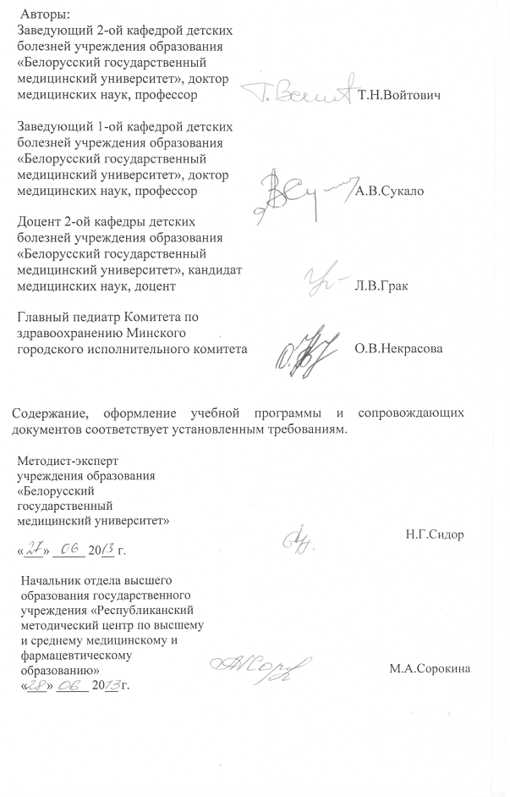

Сведения об авторах учебной программы
Фамилия, имя, отчество | Войтович Татьяна Николаевна
Почтовый адрес | ул. Московская, д. 8, кв. 20
 | 220001, г. Минск, Республика Беларусь
 служебный | (017) 278 68 04
E-mail: | childill2@bsmu.by

Фамилия, имя, отчество | Сукало Александр Васильевич
Почтовый адрес | ул. Червякова д.64, кв.45
 | 220053, г. Минск, Республика Беларусь
 служебный | (017) 216 90 68
E-mail: | Childill1@bsmu.by

Фамилия, имя, отчество | Грак Людмила Вацлавовна
Почтовый адрес | Партизанский проспект, д. 9, кв. 53
 | 220033, г. Минск, Республика Беларусь
 служебный | (017) 278 68 18

Фамилия, имя, отчество | Некрасова Оксана Викторовна
Почтовый адрес | ул. Маяковского, 22, корп. 2
 | 220006 г. Минск, Республика Беларусь
( служебный | (017) 223-72-75

